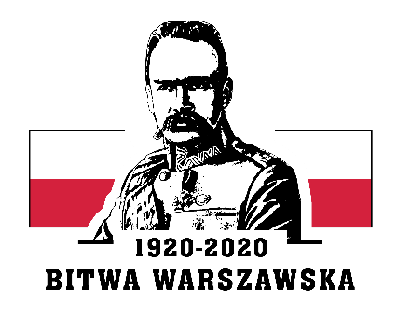

MODYFIKACJA SPECYFIKACJI ISTOTNYCH WARUNKÓW ZAMÓWIENIA

W postępowaniu o zamówienie publiczne nr spr.: 20/INFR/6WOG/2020, którego przedmiotem jest: Eksploatacja zlecona systemu cieplnego od źródła ciepła w budynkach do grzejników włącznie oraz innych urządzeń odbierających ciepło oraz dostawa energii cieplnej Zamawiający: 6. Wojskowy Oddział Gospodarczy, Lędowo-Osiedle 1N, 76-271 Ustka,
w dniu 24.04.2020 r. dokonał modyfikacji Specyfikacji istotnych warunków zamówienia
poprzez zmianę i uzupełnienie poniższych załączników, które stają się obowiązujące:

1. zmodyfikowany zał. Nr 7 i 7a – projekty umów do zad. Nr 1 i zad. Nr 2
2. zmodyfikowany zał. Nr 2 do specyfikacji technicznej – zad. Nr 1
3. uzupełniający załącznik do specyfikacji technicznych do zad. Nr 1 i zad. Nr 2 – ilość wyprodukowanych GJ w poszczególnych kotłowniach
4. załącznik pdf. – odczyty z analizatora spalin - do zadania nr 2

Ponadto Zamawiający zmienia termin składania i otwarcia ofert:
W rozdz. X pkt. 2, 4 SIWZ
jest:
2. Termin składania ofert upływa 05.05.2020 r. o godz. 11:30.
4. NIE OTWIERAĆ DO DNIA 05.05.2020 r. DO GODZ. 12:00.
Winno być:
2. Termin składania ofert upływa 13.05.2020 r. o godz. 11:30.
4. NIE OTWIERAĆ DO DNIA 13.05.2020 r. DO GODZ. 12:00.

oraz zamieszcza ogłoszenie o zmianie ogłoszenia.

Data zamieszczenia informacji i załączników na platformie zakupowej: 24.04.2020 r.

KIEROWNIK ZAMAWIAJĄCEGO
KOMENDANT

płk mgr Marek MROCZEK

